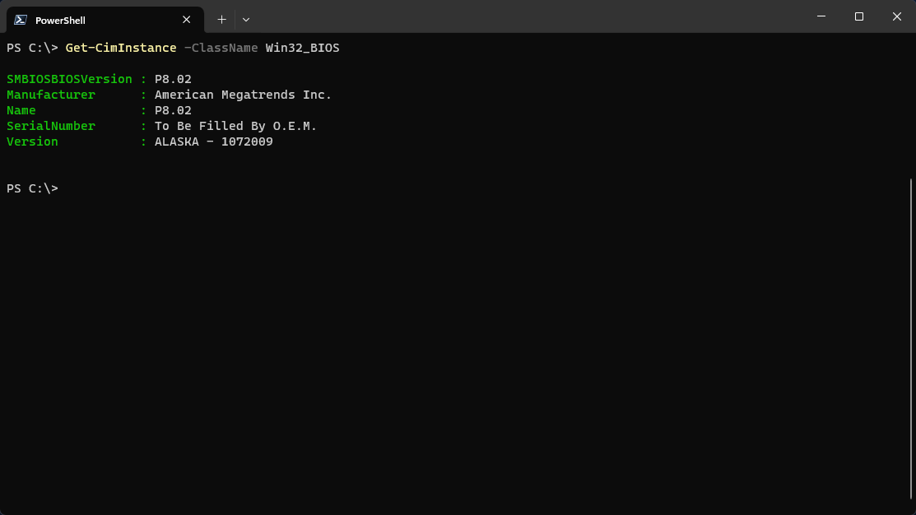 | 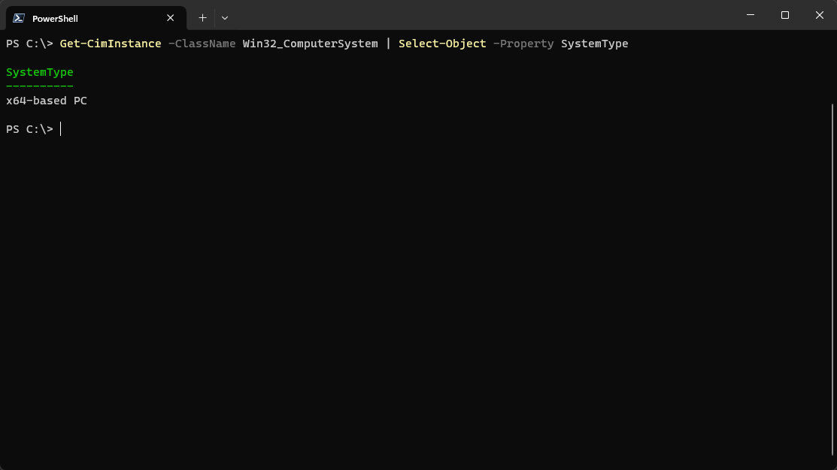
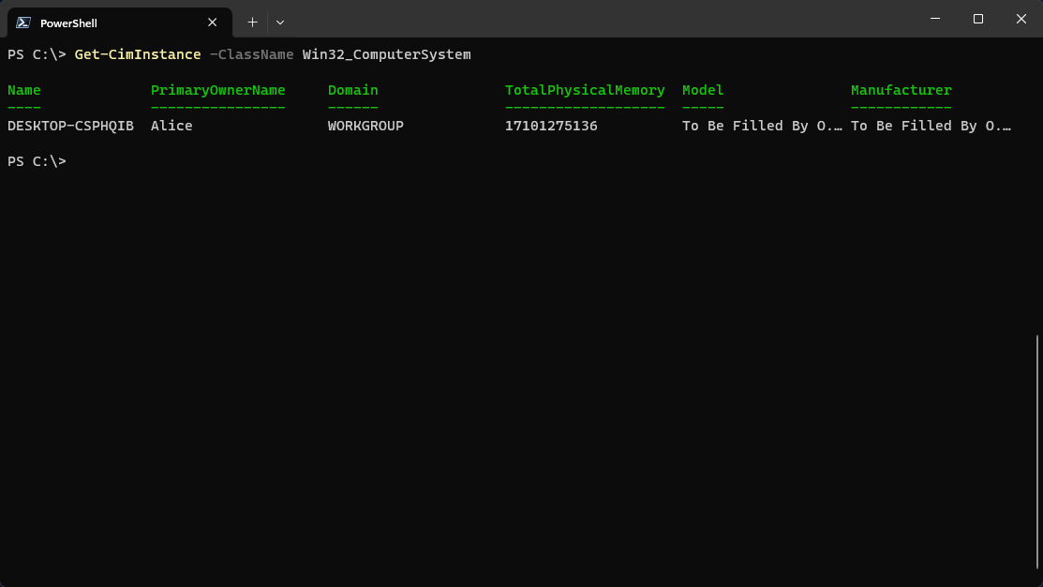 | 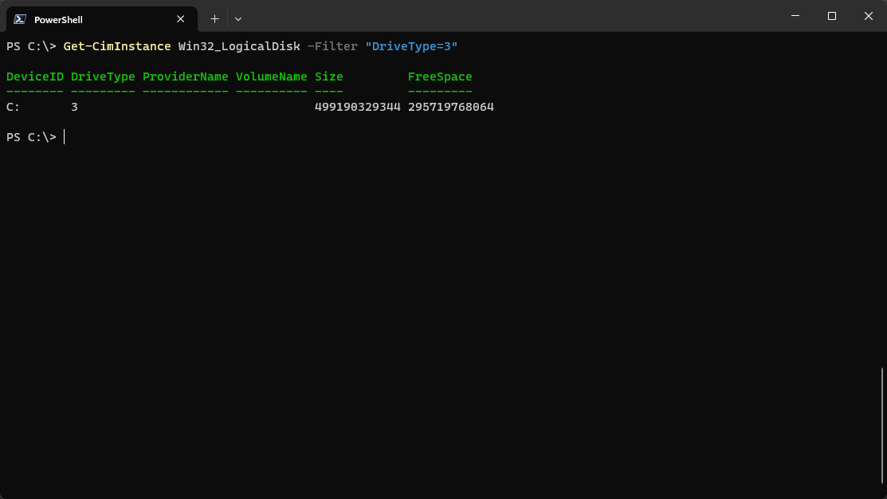
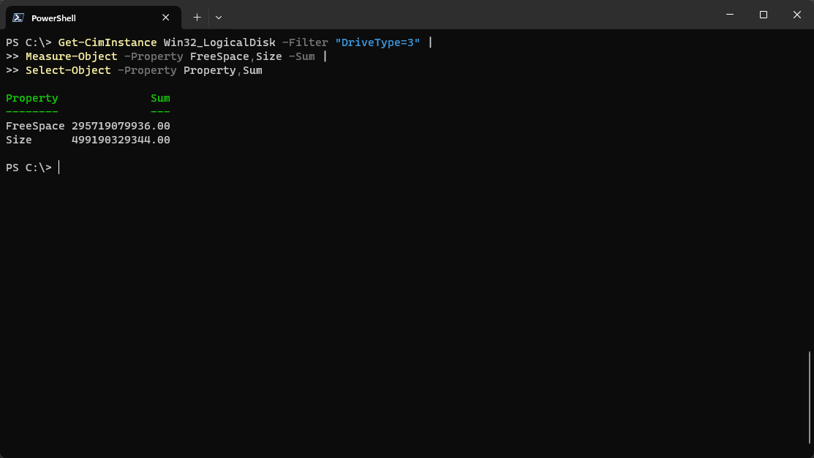 | 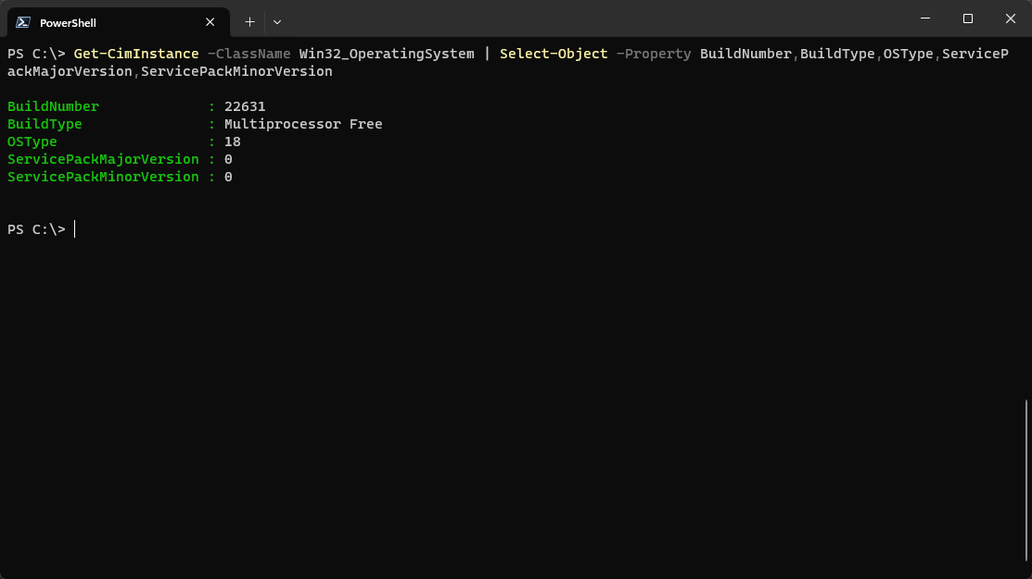
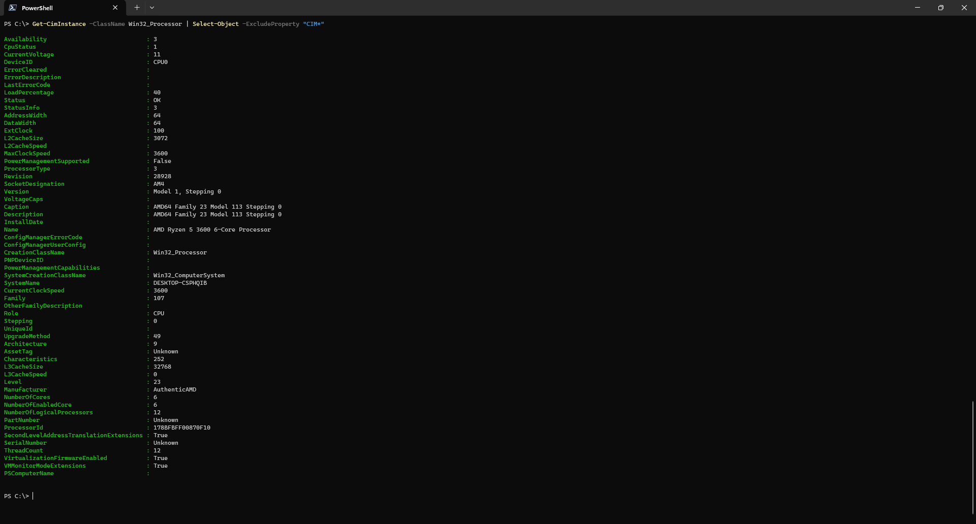

Задание 1.
Таблица 1. Конфигурация исследуемого ПК.
№ | Наименование параметра | Значение параметра
1. | Тип и модель монитора | Монитор DEXP DF22N1
2. | Форм-фактор корпуса системного блока | Micro-ATX, Mini-ITX, Standard-ATX
3. | Клавиатура, интерфейс подключения | Aceline K-201BU, USB
4. | Вид манипулятора "мыши", интерфейс ее подключения | Оптическая, USB
5. | Интерфейсы подключения периферийных устройств на задней панели системного блока (наименование и количество) | USB 2.0 x2, USB 3.2 Gen1 Type A x4, USB 3.2 Gen2 Type-C, USB 3.2 Gen2 Type A
6. | Интерфейсы подключения периферийных устройств на лицевой панели системного блока (наименование и количество) | 3.5 мм jack (аудио), 3.5 мм jack (микрофон), USB 3.2 Gen1 Type-A x2
7. | Процессор, модель и тактовая частота | AMD Ryzen 5 3600, 3.6 ГГц
8. | Объем оперативной памяти | 16 ГБ
9. | Тип сетевого интерфейса | Сетевой кабель
10. | Наименование и скорость привода для чтения оптических дисков | -
11. | Модель и объем памяти накопителя на жестких магнитных дисках | 500 ГБ SSD M.2 накопитель Samsung 980 PRO
12. | Видеоадаптер, модель и объем видеопамяти | Palit GeForce GTX 1660 SUPER GamingPro, 6 ГБ GDDR6
13. | Модель звукового адаптера | Внешняя звуковая карта FOCUSRITE Scarlett Solo 3rd Gen
14. | Версия операционной системы | Операционная система Microsoft Windows 11 Pro
15. | Другие периферийные устройства (принтер, сканер и т.д.) | -

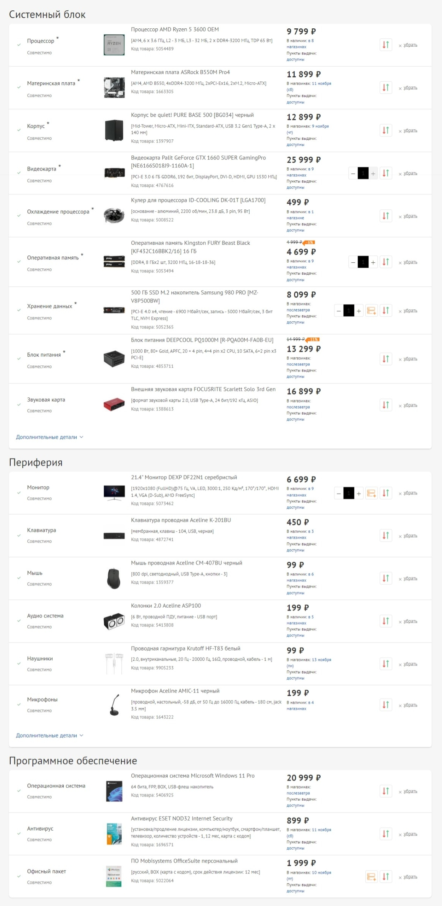
Задание 2.
Таблица 2. Конфигурация ПК с максимальными параметрами.
№ | Наименование параметра | Значение параметра
1. | Тип и модель монитора | Монитор DEXP DF22N1
2. | Форм-фактор корпуса системного блока | Micro-ATX, Mini-ITX
3. | Клавиатура, интерфейс подключения | Aceline K-201BU, USB
4. | Вид манипулятора "мыши", интерфейс ее подключения | Оптическая, USB
5. | Интерфейсы подключения периферийных устройств на задней панели системного блока (наименование и количество) | USB 2.0 x4, USB 3.2 Gen1 Type A x4
6. | Интерфейсы подключения периферийных устройств на лицевой панели системного блока (наименование и количество) | 3.5 мм jack (аудио), 3.5 мм jack (микрофон), USB 2.0 Type-A x2
7. | Процессор, модель и тактовая частота | AMD Ryzen 5 3600, 3.6 ГГц
8. | Объем оперативной памяти | 128 ГБ
9. | Тип сетевого интерфейса | Сетевой кабель
10. | Наименование и скорость привода для чтения оптических дисков | -
11. | Модель и объем памяти накопителя на жестких магнитных дисках | 120 ГБ SSD M.2 накопитель Apacer AST280
12. | Видеоадаптер, модель и объем видеопамяти | KFA2 GeForce 210
13. | Модель звукового адаптера | Внешняя звуковая карта DEXP 3D
14. | Версия операционной системы | Операционная система Microsoft Windows 11 Pro
15. | Другие периферийные устройства (принтер, сканер и т.д.) | -
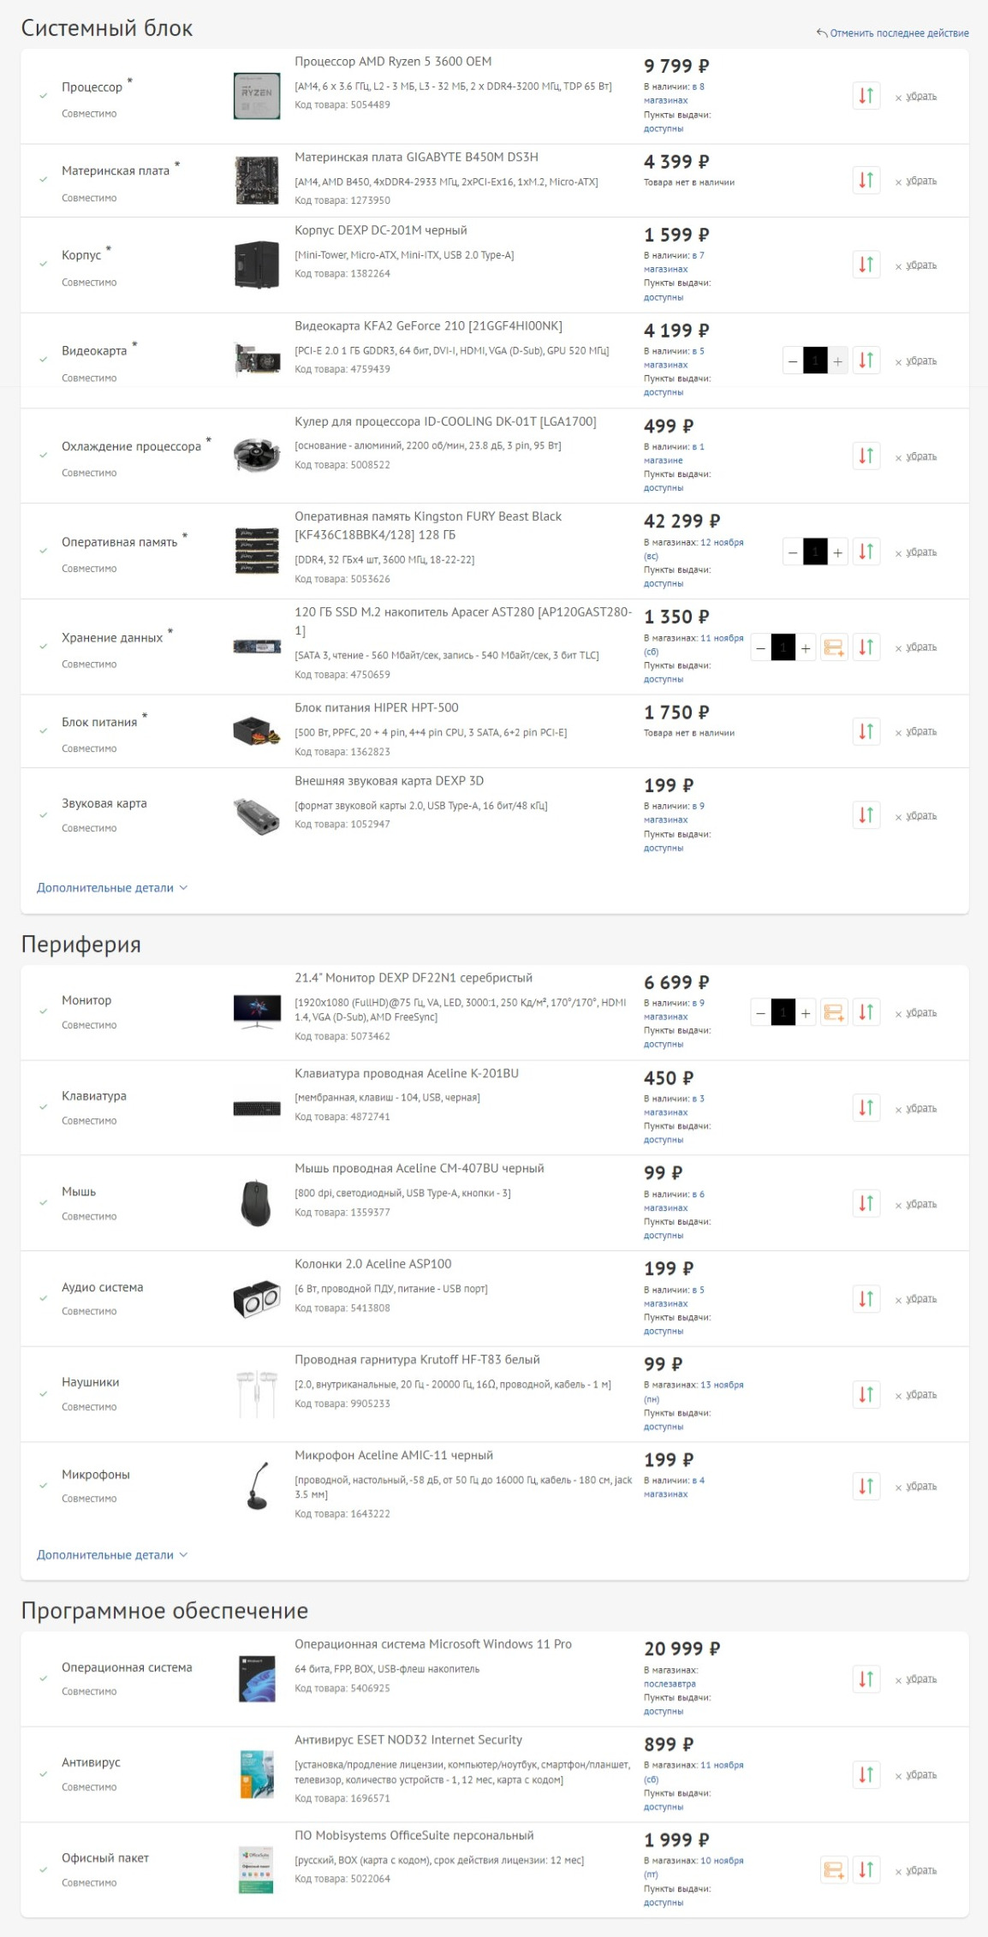
Задание 3.
Таблица 3. Конфигурация ПК с минимальными параметрами.
№ | Наименование параметра | Значение параметра
1. | Тип и модель монитора | Монитор ASUS ProArt PA32UCX-PK
2. | Форм-фактор корпуса системного блока | E-ATX, Micro-ATX, Mini-ITX, Standard-ATX
3. | Клавиатура, интерфейс подключения | Asus ROG Azoth, USB
4. | Вид манипулятора "мыши", интерфейс ее подключения | Оптическая, USB
5. | Интерфейсы подключения периферийных устройств на задней панели системного блока (наименование и количество) | USB 2.0 Type-C, USB 2.0 x4, USB 3.2 Gen2 Type-C, USB 3.2 Gen2 Type A x2
6. | Интерфейсы подключения периферийных устройств на лицевой панели системного блока (наименование и количество) | 3.5 мм jack (аудио), 3.5 мм jack (микрофон), USB 3.2 Gen1 Type-A x4, USB 3.2 Gen1 Type-C
7. | Процессор, модель и тактовая частота | AMD Ryzen 5 3600, 3.6 ГГц
8. | Объем оперативной памяти | 4 ГБ
9. | Тип сетевого интерфейса | Сетевой кабель
10. | Наименование и скорость привода для чтения оптических дисков | -
11. | Модель и объем памяти накопителя на жестких магнитных дисках | 18 ТБ Жесткий диск WD Purple Pro
12. | Видеоадаптер, модель и объем видеопамяти | MSI GeForce RTX 4090 SUPRIM X
13. | Модель звукового адаптера | Внешняя звуковая карта Arturia Audiofuse Rev2
14. | Версия операционной системы | Операционная система Microsoft Windows 11 Pro
15. | Другие периферийные устройства (принтер, сканер и т.д.) | -
